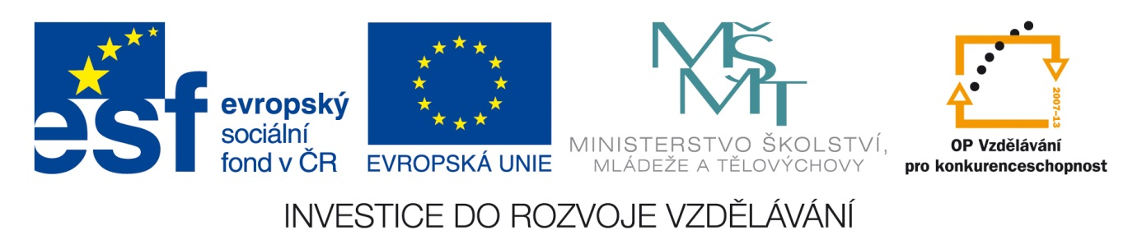

Název školy | Gymnázium, střední odborná škola, střední odborné učiliště a vyšší odborná škola, Hořice
Číslo projektu | CZ.1.07/1.5.00/34.0873
Název materiálu | VY_22_INOVACE_01.02.20. Ordinalzahlen
Autor | Mgr. Renáta Hořejšková
Tematická oblast | Podpora k učebnici Studio d
Ročník | 2.
Datum tvorby | Říjen 2013
Anotace | Doplňovací a přiřazovací cvičení k osvojení si mluvnice – řadové číslovky
Metodický pokyn | Pracovní list

I. Doplňte slovy řadovou číslovku, vyberte správný určitý člen:
der,die,das |  | Lektion | der,die,das |  | Wohnung
der,die,das |  | CD | der,die,das |  | Termin
der,die,das |  | Tisch | der,die,das |  | Straße
der,die,das |  | Stuhl | der,die,das |  | Familie
der,die,das |  | Mann | der,die,das |  | Student
der,die,das |  | Foto | der,die,das |  | Abendessen
der,die,das |  | Handy | der,die,das |  | Dialog
der,die,das |  | Schüler | der,die,das |  | Zimmer
der,die,das |  | Seite | der,die,das |  | Minute
der,die,das |  | Tür | der,die,das |  | Haus

II. Doplňte správnou řadovou číslovku:
A.
Sonntag ist der ___________ Tag in der Woche.
Donnerstag ist der ___________ Tag in der Woche.
Samstag ist der ___________ Tag in der Woche.
Montag ist der ___________ Tag in der Woche.
Mittwoch ist der ___________ Tag in der Woche.
Freitag ist der ___________ Tag in der Woche.
Dienstag ist der ___________ Tag in der Woche.

B.
Februar ist der _____________ Monat im Jahr.
September ist der _____________ Monat im Jahr.
April ist der _____________ Monat im Jahr.
Juni ist der _____________ Monat im Jahr.
August ist der _____________ Monat im Jahr.
Januar ist der _____________ Monat im Jahr.
November ist der _____________ Monat im Jahr.
Mai ist der _____________ Monat im Jahr.
Dezember ist der _____________ Monat im Jahr.
März ist der _____________ Monat im Jahr.
Juli ist der _____________ Monat im Jahr.
Oktober ist der _____________ Monat im Jahr.

C.
Ich bin der / die ____________ Schüler / Schülerin in der Klasse.

Řešení:
I. Doplňte slovy řadovou číslovku, vyberte správný určitý člen:
der,die,das | siebte | Lektion | der,die,das | neunte | Wohnung
der,die,das | dreizehnte | CD | der,die,das | zehnte | Termin
der,die,das | dritte | Tisch | der,die,das | elfte | Straße
der,die,das | vierte | Stuhl | der,die,das | zwölfte | Familie
der,die,das | fünfte | Mann | der,die,das | dreißigste | Student
der,die,das | sechste | Foto | der,die,das | zweite | Abendessen
der,die,das | neunzehnte | Handy | der,die,das | erste | Dialog
der,die,das | siebzehnte | Schüler | der,die,das | einundzwanzigste | Zimmer
der,die,das | zwanzigste | Seite | der,die,das | nullte | Minute
der,die,das | achte | Tür | der,die,das | vierzehnte | Haus

II. Doplňte správnou řadovou číslovku:
A.
Sonntag ist der __siebte____ Tag in der Woche.
Donnerstag ist der __vierte____ Tag in der Woche.
Samstag ist der __sechste __ Tag in der Woche.
Montag ist der __erste_____ Tag in der Woche.
Mittwoch ist der __dritte ____ Tag in der Woche.
Freitag ist der __fünfte____ Tag in der Woche.
Dienstag ist der __zweite ___ Tag in der Woche.

B.
Februar ist der __zweite___________ Monat im Jahr.
September ist der __neunte___________ Monat im Jahr.
April ist der __vierte ___________ Monat im Jahr.
Juni ist der __sechste___________ Monat im Jahr.
August ist der __achte ___________ Monat im Jahr.
Januar ist der __erste ___________ Monat im Jahr.
November ist der __elfte ___________ Monat im Jahr.
Mai ist der __fünfte ___________ Monat im Jahr.
Dezember ist der __zwölfte ___________ Monat im Jahr.
März ist der __dritte ___________ Monat im Jahr.
Juli ist der __siebte ___________ Monat im Jahr.
Oktober ist der __zehnte ___________ Monat im Jahr.

C.
Ich bin der / die ____________ Schüler / Schülerin in der Klasse.

